
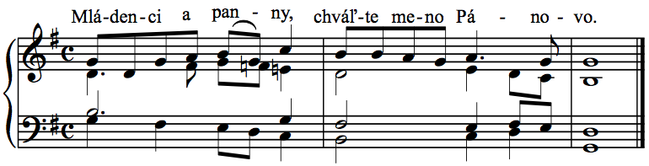
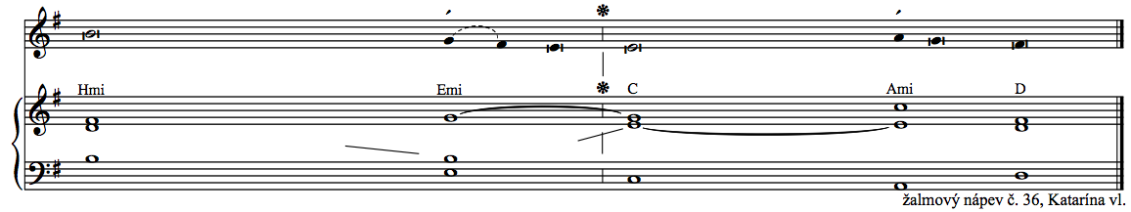
25. mája
Sv. Márie Magdalény de' Pazzi, panny

text: Liturgické čítania na každý deň, SSV, 2010, s.1466
spracoval: Juraj Kubek, 2013

1.Chváľte Pána z nebies, ______________________________* __ chváľte ho na výsostiach.
2.Chváľte ho, všetci jeho anjeli; ________________________* __ chváľte ho, všetky nebeské mocnosti. — R.

3.Králi zeme a všetky národy, __________________________* __ kniežatá a všetci zemskí sudcovia,
4.mládenci a panny, + starci a junáci_____________________* __ nech chvália meno Pánovo. — R.

5.Jeho veleba prevyšuje zem i nebesia ___________________* __ a svojmu ľudu dáva veľkú moc.
6.Je chválou všetkým svojim svätým, ____________________* __ synom Izraela, | ľudu, ktorý je mu blízky. — R.
Ž 148, 1-2. 11-13a. 13c-14

